

Lê atentamente o texto que se segue.
Leitura
Ficha/Questão de aula 1
Nome Ano Turma N.º
Texto de divulgação científica
 | Holanda, o pequeno país que alimenta o mundo
5  10  15  20  25  30  35  40 | Num batatal perto da fronteira da Holanda  com a Bélgica, o agricultor Jacob van den Borne  está sentado na cabina de uma ceifeira-debulhadora, diante de um painel de instrumentos digno de uma nave espacial.  A três metros acima do solo, ele controla dois  veículos não tripulados que fornecem dados  pormenorizados sobre a composição química  do solo, o teor de água, nutrientes e crescimento,  medindo a evolução de cada planta. Os valores  de produção de Jacob van den Borne atestam  a capacidade desta «agricultura de precisão».  O rendimento médio das batatas por hecta-  re, a nível mundial, é de cerca de 20 toneladas.  Os campos de Van den Borne produzem fiavelmente mais de 47.  Este rendimento abundante ainda se torna  mais admirável quando se leva em conta o outro  lado da folha de balanço: os recursos aplicados.  Há quase duas décadas, os holandeses assumiram um compromisso nacional, escolhendo  como divisa¹: «Duas vezes mais alimentos, utilizando metade dos recursos». Desde 2000 que  Jacob van den Borne e muitos colegas agricultores têm vindo a reduzir a dependência das  culturas principais em relação à água até 90%.  Eliminaram quase por completo a utilização de  pesticidas químicos nas plantas cultivadas em  estufas e, desde 2009, os empresários holandeses  da avicultura e da pecuária introduziram cortes  na utilização de antibióticos até 60%.  Outro motivo para admiração: a Holanda é  um país pequeno e densamente povoado, com  mais de 500 habitantes por quilómetro quadrado. Carece de quase todos os recursos há muito  considerados necessários a uma agricultura de  grande escala. E, contudo, é o segundo exportador mundial de géneros alimentares, superado  apenas pelos Estados Unidos, cuja massa terrestre é 270 vezes maior. Como é então possível que  os holandeses tenham conseguido este feito? | 45  50  55  60  65  70 | 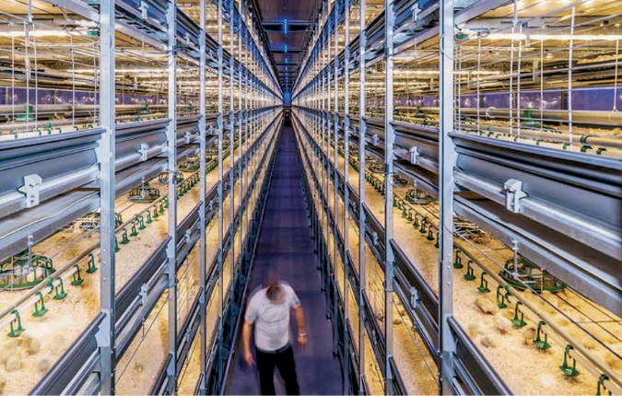  Os holandeses são igualmente o maior exportador mundial de batatas e cebolas e o segundo  maior exportador mundial de legumes, globalmente e em termos de valor. Mais de um terço da  totalidade do comércio mundial de sementes de  legumes tem origem na Holanda.  O cérebro responsável por estes números  impressionantes está sediado na Wageningen  University & Research (WUR), 80 quilómetros a  sudeste de Amsterdão. Geralmente considerada  a mais importante instituição de investigação  agrária a nível mundial, a WUR é o ponto-chave do  Vale dos Alimentos (ou Food Valley), um robusto  conjunto formado por empresas tecnológicas  inovadoras e explorações agrícolas experimentais.  Ernst van den Ende, diretor-geral do Grupo  de Ciências Botânicas da WUR, simboliza esta  abordagem conjunta no Vale dos Alimentos.  A fome será o problema mais urgente do século XXI e os visionários que trabalham no Vale  dos Alimentos acham que descobriram soluções  inovadoras. Os meios para impedir uma crise de  carência alimentar catastrófica estão ao nosso  alcance, insiste Van den Ende. O seu otimismo  baseia-se na informação fornecida por mais de  mil projetos desenvolvidos pela WUR em mais  de 140 países e nos acordos formais celebrados  pela instituição com Estados e universidades em  seis continentes para partilha dos progressos  realizados e sua implementação.
Frank Viviano, in nationalgeographic.pt
(consultado em julho de 2022; adaptado e com supressões).
 | 1. divisa: lema; máxima.

1. Numera as frases de 1 a 5, de acordo com a ordem pela qual as ideias surgem no texto.
40 Pontos
4 x 10
(A) A Holanda assume-se, atualmente, como um dos maiores produtores e exportadores de
alimentos a nível mundial.

(B) A tecnologia e a inovação são dois dos motores colocados ao serviço da produção agrária holandesa.

(C) Na Holanda, produzir mais não significa gastar mais recursos.

(D) O conhecimento científico obtido permite aos responsáveis da WUR acreditarem na resolução dos problemas alimentares que se colocarão nas próximas décadas.

(E) Usando tecnologia sofisticada, os agricultores holandeses conseguem controlar de forma
precisa as várias etapas da produção agrícola.

2. Seleciona a opção que completa corretamente cada afirmação.
20 Pontos
2 x 10
2.1 Quando afirma que «O cérebro responsável por estes números impressionantes está sediado na
Wageningen University & Research (WUR)» (linhas 48-50), o autor pretende
(A) destacar o papel da universidade holandesa na investigação científica.

(B) referir-se ao diretor-geral do Grupo de Ciências Botânicas da WUR.

(C) destacar a importância e o papel da WUR no denominado Food Valley.

(D) referir-se ao agricultor Jacob van den Borne.

2.2 O otimismo (linha 65) do diretor-geral Ernst van den Ende resulta
(A) da capacidade humana para evitar uma crise alimentar devastadora.

(B) do compromisso nacional assumido pelos holandeses há cerca de duas décadas.

(C) do investimento de alguns países na chamada «agricultura de precisão».

(D) da partilha de conhecimento e dos projetos já desenvolvidos pela WUR a nível mundial.
20 Pontos

3. Identifica duas consequências do «compromisso nacional» (linhas 21) assumido pelos agricultores
holandeses no início deste século.

20 Pontos
4. Sintetiza, por palavras tuas, o papel da Wageningen University & Research (WUR) no desenvolvimento
de novas formas de fazer agricultura.

